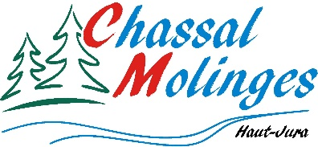

**CONVOCATION ORDINAIRE DU CONSEIL MUNICIPAL**

**La réunion du Conseil municipal se déroulera dans la salle du conseil de la mairie de Molinges et à huis clos -**

**Veuillez-vous munir de l’attestation de déplacement dérogatoire durant les horaires du couvre-feu, ci-jointe.**

J’ai l’honneur de vous inviter à participer à la réunion du Conseil Municipal qui aura lieu, dans la salle du conseil à la mairie de **MOLINGES**

* ***Le LUNDI 10 MAI 2021 à 19 H 00 A MOLINGES***

Veuillez agréer, l’assurance de mes meilleurs sentiments.

A Molinges, le 4 mai 2021

Le Maire - Jean-François DEMARCHI

**ORDRE DU JOUR**

1 – Droit de préemption urbain

Maison VALETTE – Maison CHAPOTOT – Terrain BOURGEOIS – Terrains Communauté de Communes Haut-Jura Saint-Claude

2 – Organisation des scrutins pour les élections des 20 Juin et 27 Juin 2021

3 – Attribution de subventions – Dossiers Impasse du Perron et ZI Chambouille

4 – Délibération pour l’opération Façades

5 – Bilan Travaux

6 – Bilan Site de la commune

7 – Point COVID

8 – Questions diverses

C:\Users\Secretariat\AppData\Local\Microsoft\Windows\Temporary Internet Files\Content.IE5\6GR8LBV4\MC900441488[1].png………………………………………………………………………………………………………………………………………

**Pouvoir**

Je soussigné ………………………………………………………………………………………………

Donne pouvoir à ……………………………………

* De me représenter à la réunion du Conseil Municipal convoqué pour le 10 mai 2021
* De prendre part à toutes les délibérations
* D’émettre tous les votes et signer tous les documents

Le présent pouvoir conservant ses effets pour tout autre jour auquel cette réunion serait reportée pour cause quelconque.

Fait à Molinges, le……………………

 **10 rue de la Mairie - MOLINGES**  **39360 CHASSAL – MOLINGES**

**Tél. 03.84.42.47.50 / Fax : 03.84.42.47.33**

**E-mail :** [**chassal.molinges@orange.fr**](mailto:chassal.molinges@orange.fr)